HL-80A V0.10

HL-80A 林格曼数码测烟望远镜

使用说明书

北京恒奥德仪器仪表有限公司
电话：010-51658042、51655247
www.51658042.com

目 录

第一章 概述······························································2
1.1 产品介绍···························································2
1.2 使用范围···························································2
1.3 性能参数···························································2
1.4 外部结构···························································2
第二章 使用······························································3
2.1 验收·······························································3
2.2 工作环境···························································3
2.3 仪器组装···························································3
2.4 肉眼观测法仪器基本调节·············································4
2.5 照相观测法仪器基本调节·············································4
2.6 观测位置和条件·····················································4
第三章 基本原理··························································5
3.1 基本原理··························································5
3.2 光路系统原理······················································5
第四章 读数与统计························································6
4.1 观测方法与频率·····················································6
4.2 计算·······························································6
4.3 结束·······························································6
第五章 仪器保养··························································7
第六章 保修期····························································7

第一章 概述

1.1 产品介绍
HL-80A数码测烟望远镜把各国通用的标准林格曼烟气浓度图缩制在一块玻璃上，从而对烟气黑度进行监测。将在望远镜目镜中看到或由数码照相机拍摄到的烟气与林格曼烟气浓度图直接作对比，即可确定烟气的黑度等级。它使烟气黑度的测试变得快速、简便，使监测工作的准确度得到提高。因此该仪器可广泛应用于各地的环境保护部门和各工矿企业的烟气黑度测定工作。通过对烟气黑度的测定，可以分析烟气排放对空气的污染程度及燃料的燃烧利用率，从而为环境管理和节约能源提供有效的监测手段。

1.2 使用范围
该仪器广泛应用于各地的环境保护部门、环境监测部门、各工矿企业及各大院校的烟气黑度测定工作及研究。通过对烟气黑度的测定，可以分析烟气排放对空气的污染程度及燃料的燃烧利用率，从而为环境管理和节约能源提供有效的监测手段。

1.3 性能参数
1.林格曼黑度等级0～5级；2.视角放大率15倍；3.可观测距离10～2000米；4.物镜通光孔径80毫米；5.分划面摄像倍率2倍；6.配置三脚架及数码照相机接口；

1.4 外部结构

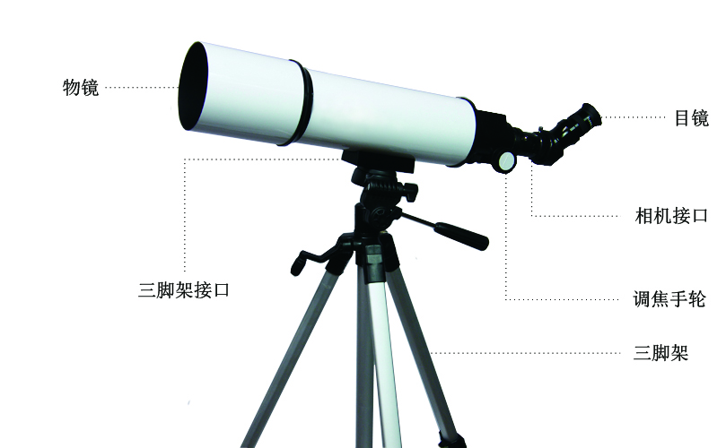

1.41 目镜：左右旋转用来矫正屈光度，使林格曼图像清晰。
1.42 物镜：左右旋转使观测物体清晰成像。
1.43 相机接口：可以选择各类数码照相机连接仪器。
1.44 三脚架接头：有1/4英寸的螺孔，与三脚架连接。
1.45 三脚架：升降杆可调节升降高度。
1.46 数码照相机：可拍摄清晰对比图片进行分析及存档。

第二章 使用

2.1 验收
2.11 核对仪器的备件和附件与装箱单是否相符。
2.12 如有损坏或缺件请立即与我们联系。

2.2 工作环境
2.2.1 仪器应在干燥、清洁场所使用和保存。
2.2.2 避免灰尘，潮湿和腐蚀性气体。
2.2.3 避免雨天使用。
2.2.4 使用温度范围：-15~+35℃。
2.2.5 相对湿度：≤80V0。

2.3 仪器组装
2.3.1 支起三脚架，将仪器固定到三脚架云台上。见（图2.3.1）
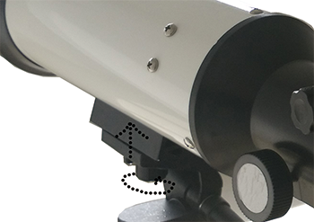

（图2.3.1）

2.3.2 将云台固定到三脚架上。
2.3.3 仪器连接照相机：
2.3.3.1 安装万能接口。见（图2.3.3.1）
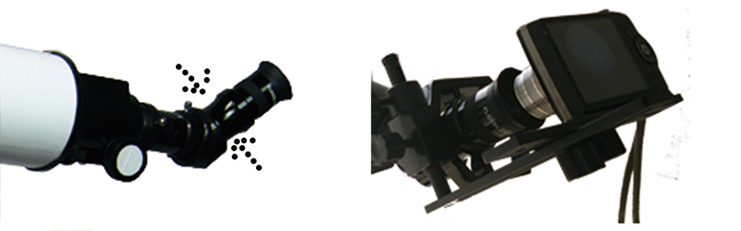
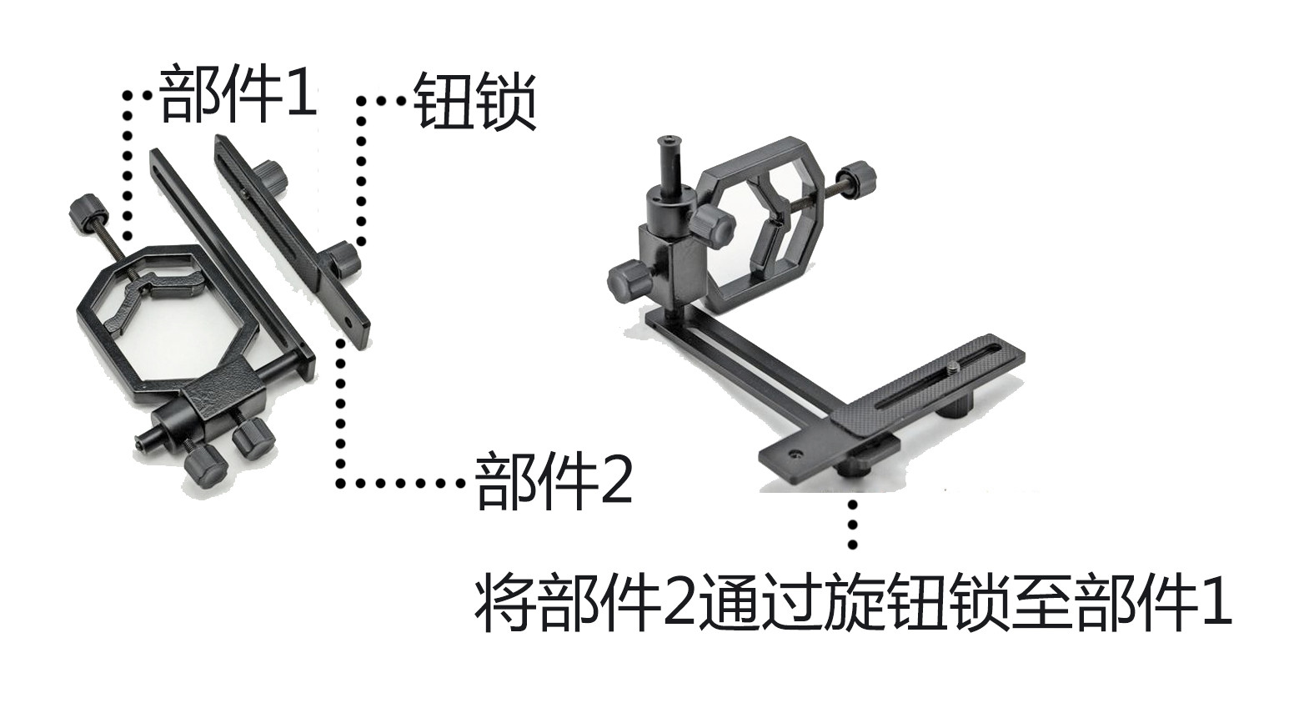
（图2.3.3.1） （图2.3.3.1 ）

2.3.3.1 将望远镜目镜塞入接口的前端圆筒的圆孔内，并将压紧旋钮拧紧。见（图2.3.3.1）
2.3.3.2 将照相机放到接头的平板上，将“相机压紧旋钮”拧紧。见（图2.3.3.2）
2.3.3.3 拧开“锁紧旋钮”，并且调节“左右调节旋钮”与“上下调节旋钮”，使相机的镜头
与望远镜正好在同一条轴线上。

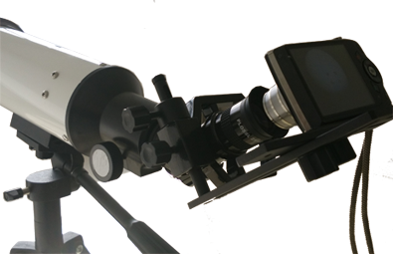

（图2.3.3.2）

2.4 肉眼观测法仪器基本调节
2.4.1 使眼睛距离观察孔2-3cm。
2.4.2 旋开目镜调节窗盖，使用调节圈调节目镜，使格曼图清晰。见（图2.4.2）

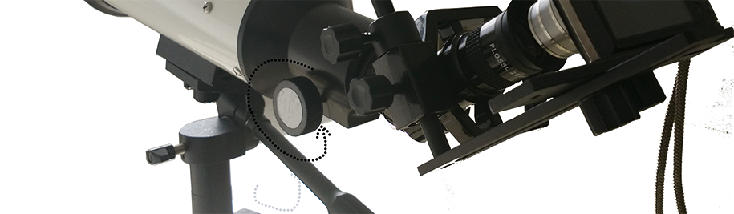

（图2.4.2）

2.4.3 对准待测烟囱，调节物镜，使被测目标清晰。（图2.4.2）
2.4.4 进行烟尘监测工作。

2.5 照相观测法仪器基本调节
2.5.1 需要拍摄时，将仪器与照相机连接（参照2.3）。
2.5.2 调节目镜（参照2.4.2），在照相机取景显示屏上进行观察，使林格曼图清晰；调
节完毕后，将调节窗盖旋紧，防止照相时漏光。
2.5.3 调节物镜（参照2.4.3），使照相机取景显示屏内的像清晰。
2.5.4 快门速度按照相机说明书，将快门速度调节至1/100-1/30秒，从而使底片上四级
与五级林格曼图能分辨清晰。
2.5.5 在林格曼图和远处烟气实景都调节清晰后，使照相机自动调焦并使中心对准远处烟
囱等实物，避免产生误差。

2.6 观测位置和条件
2.61 应在白天进行观测，观测者站距离烟囱10-1000米的无障碍物阻挡处，将林格曼测烟望远镜对准烟囱将目镜中看到的林格曼浓度图与离烟囱30-45cm处的排气黑度进行比较。
2.62 观察烟气的仰视角不应太大，一般情况下不宜大于45度角，尽量避免在过于陡峭的角度下观察。
2.63 观察烟气力求在比较均匀的天空光照下进行。如果在太阳光照射下观察，应尽量使照射光线与视线成直角，排气的流向与观测者视线垂直。

第三章 基本原理
3.1 基本原理
林格曼烟气浓度图是19世纪末法国的林格曼首先提出的。他利用比色原理，将排放源出口处烟气颜色与某一标准浓度物进行比较的测定方法，当某一排气颜色与标准浓度物的颜色相接近时，就认为烟尘浓度与标准浓度物的浓度相一致。林格曼图有多种形式，最常用的标准形式是由14X21cm的6个不同黑度的小块组成，除全白与全黑分别代表林格曼黑度0级和5级外，其余4个级别是根据黑色条格占整块面积的百分数来确定的、黑色条格的面积占20％为1级，占40％为2级，占60％为3级，占80%为4级，林格曼排气浓度图见(图3.1)。
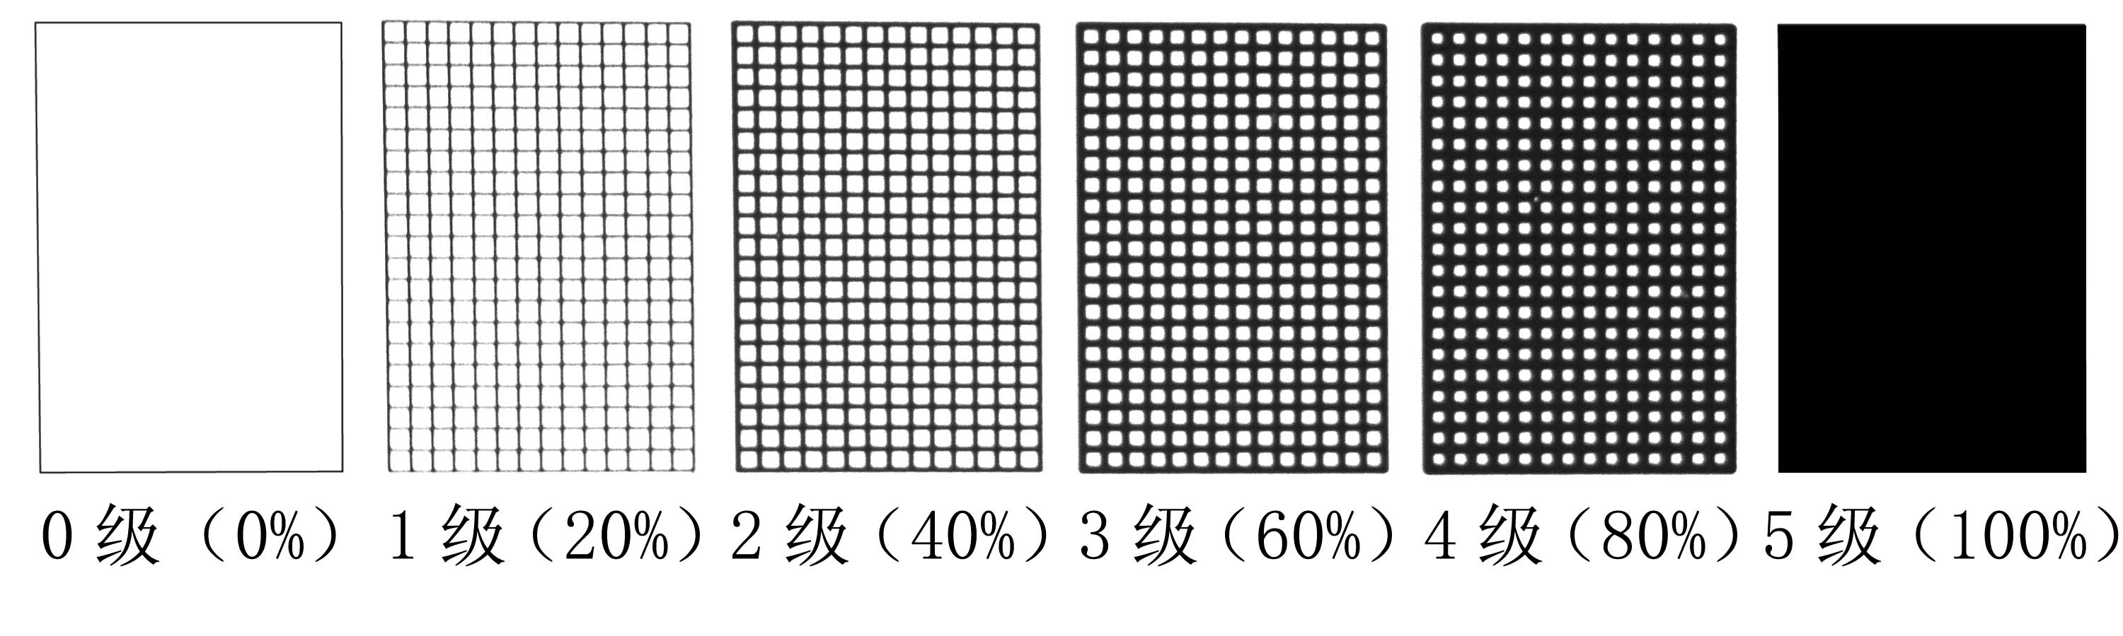
(图3.1)

3.2 光路系统原理
光路系统原理见(图3.2)。
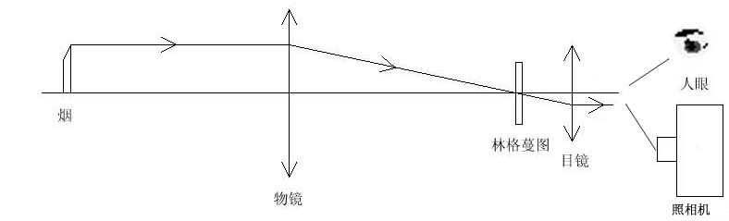
(图3.2)

物镜把烟气的像成在带有林格曼图的玻璃上，人眼通过目镜看到林格曼图及烟气的像。照相时, 照相机通过目镜把林格曼图及烟气的像成在其内部的接收探头上。
使用林格曼烟气浓度图作为监测固定污染源排气的标准，一般是规定：在任何C分钟（或小时）的周期内，黑度（或不透光率）为A级的排气的排放时间不得超过B分钟（或小时）。
林格曼烟气浓度图与烟气中含尘量关系见表1。用林格曼烟气浓度图测定烟气的黑度取决于观测者的判断力，根据视觉所鉴定的烟气的黑度是反射光与透视光复合作用的结果，而与之相比较的林格曼图的视觉黑度只取决于反射光的作用。所观测到的烟气黑度的读数，不仅取决于烟气本身的黑度，同时还与天空的均匀性和亮度、风速，烟尘大小结构（直径和形状）及观测时照射光线的角度有关。

表1 林格曼烟气浓度图与烟气中含尘量的关系
林格曼烟气浓度 | 1度 | 2度 | 3度 | 4度 | 5度
相当烟气含尘量（g/m³） | 0.25 | 0.70 | 1.8 | 10 | 40

烟气的成分与性质对观察有很大的影响、一般用林格曼图鉴定黑色烟气效果较好，对于含有较多的水汽或其它结晶物质的白色烟气，效果较差。

第四章 读数与统计

4.1 观测方法与频率
根据中华人民共和国环境保护行业标准 HJ/T 398-2007 固定污染源排放烟气黑度
的测定林格曼烟气黑度图法规定：
4.11 观察时，将烟囱排出烟气的黑度与林格曼烟气黑度图进行比较，记下烟气的林格曼级数。如烟气黑度处于两个林格曼级之间，可估计一个0.5或0.25林格曼级数。如在阴天的情况下观察，由于天空背景较暗，在读数时应根据经验取稍偏低的级数（减去0.25 级或0.5 级）。
4.12 每分钟观测4次，观察者不宜一直盯着烟气观测，而应看几秒钟然后停几秒钟，每次观测（包括观看和间歇时间）约15秒，连续观测烟气黑度的时间不少于30分钟。每次观测15秒记录一个读数，连续观测烟气黑度的时间30分钟，记录120次观测读数，对于烟气排放稳定的污染源，可减少观测频次，每分钟观测2次，记录60个读数。

4.2 计算
4.21 按林格曼黑度级别将观测值分级，分别统计每一黑度级别出现的累计次数和时间。
4.22 除了在观测过程中出现5级林格曼黑度时，烟气黑度按5级计，不必继续观测外，其它情况都必须连续观测30分钟。分别统计每一黑度级别出现的累计时间，烟气黑度按30分钟内出现累计时间超过2分钟的最大林格曼黑度级计。
4.23 按以下顺序和原则确定烟气黑度级别：
4.24 林格曼黑度5级：30分钟内出现5级林格曼黑度时，烟气的林格曼黑度按5级计。
4.25 林格曼黑度4级：30分钟内出现4级及以上林格曼黑度的累计时间超过2分钟时，烟气的林格曼黑度按4级计。
4.26 林格曼黑度3级：30分钟内出现3级及以上林格曼黑度的累计时间超过2分钟时，烟气的林格曼黑度按3级计。
4.27 林格曼黑度2级：30分钟内出现2级及以上林格曼黑度的累计时间超过2分钟时，烟气的林格曼黑度按2级计。
4.28 林格曼黑度1级：30分钟内出现1级及以上林格曼黑度的累计时间超过2分钟时，烟气的林格曼黑度按1级计。
4.29 林格曼黑度<1级：30分钟内出现小于1级林格曼黑度的累计时间超过28分钟时，烟气的林格曼黑度按<1 级计。

4.3 结束
4.31 按照安装的逆序，将仪器拆成三部分，望远镜、照相机、三脚架。
4.32 左旋物镜到底，使物镜回缩。
4.33 及时盖上前后镜头盖。
4.34 将望远镜、照相机、三脚架各自放回到包里。

第五章 仪器保养

5.1 维护及保养
5.11 不要用手触碰物镜和目镜表面，灰尘可用医用洗耳球吹气或干净毛笔及洁净软布拭
去。
5.12 如不小心沾污的口沫或油渍，可用洁净细亚麻布或脱脂棉花沾少许无水酒精、乙醚轻轻揩拭，并注意保护镜面增透薄膜不被擦伤。仪器其余部分的灰尘等，可用细软布头擦净。
5.13 数码测烟望远镜属精密光学仪器，出厂时已经严格调校，请勿自行拆卸，以免降低仪器精度。仪器使用完毕，应及时存放在仪器专用包内固定位置上。在霉雨季节或长期不用时，可放入干燥容器并及时更换干燥剂，以免产生锈蚀和光学零件霉变。

第六章 保修期

6.1 保修期
6.11 从购买产品之日起，产品除人为原因损坏可以得到二年的保修及维护服务。
6.12 若非人为原因而产生的产品质量问题，公司承诺七天无条件退换货。

